ลำดับ | ชื่อ – สกุล | บ้านเลขที่ | ภูมิปัญญาท้องถิ่น
1 | นางหญิง – ชัยพา | 35 ม.7 ต.โพนทอง อ.สีดา | ทอเสื่อกก,พรมเช็ดเท้า
2 | นายบัวไล แทงตลาด | 15 ม.4 ต.โพนทอง อ.สีดา | หมอดิน
3 | นายสี หาญญณรงค์ | 46 ม.5 ต.โพนทอง อ.สีดา | ผักปลอดสารพิษ
4 | นางกอง หาญณรงค์ | 46 ม.5 ต.โพนทอง อ.สีดา | ทอเสื่อ
5 | นายพันธ์ เพียนอก | 96 ม.7 ต.โพนทอง อ.สีดา | เศรษฐกิจพอเพียง
6 |  | 59/1 ม.7 ต.โพนทอง อ.สีดา | แพทย์แผนไทย
7 | นายสำลี ณ พิมาย | 99/1 ม.9 ต.โพนทอง อ.สีดา | ภูมิปัญญาด้านตีมีด
8 | นางลำไพ ประจิตร | 87 ม.9 ต.โพนทอง อ.สีดา | ภูมิปัญญาด้านทอเสื่อกก
9 | นายจันทร์ ประจิตร์ | 87 ม.9 ต.โพนทอง อ.สีดา | สานข้อง , สานตะกร้า
10 | นายดี ประจิตร | 75 ม.9 ต.โพนทอง อ.สีดา | สานสุ่ม
11 | นายสมพจน์ ถั่วนอก | 95 ม.9 ต.โพนทอง อ.สีดา | สานแห
12 | นางจำเนียร ดวงจิตร | 19 ม.9 ต.โพนทอง อ.สีดา | ตัดเย็บเสื้อผ้าซิ่น
13 | นายวรากร เขียนนอก | 34 ม.9 ต.โพนทอง อ.สีดา | ปราชญ์น้ำหมักชีวภาพ
14 | นายคึ๋ม อ๋วยนอก | 47 ม.9 ต.โพนทอง อ.สีดา | จักรสารสุ่ม,ไซ,ข้อง
15 | นางเสาวภา ช่างผัส | 121 ม.10 ต.โพนทอง อ.สีดา | ตะกร้าของชำร่วย
16 | นางเสิง ทองคำ | 37/1 ม.8 ต.โพนทอง อ.สีดา | หมอลำพื้นบ้าน
17 | นางสาวลำไย พานิชย์ | 52 ม.10 ต.โพนทอง อ.สีดา | ปราชญ์ครูสอนเพลงโคราช
18 | นายเล็ก สงนอก | 49 ม.10 ต.โพนทอง อ.สีดา | ปราชญ์หมอพื้นบ้าน,ยาสมุนไพร
19 | นายจรัส เจริญผล | 46 ม.10 ต.โพนทอง อ.สีดา | ภูมิปัญญาสอนทำตระกร้าดอกไม้
20 | นางสุมาลี แก้วโอภาส | 22 ม.4 ต.โพนทอง อ.สีดา | เผ่าถ่าน

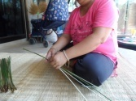
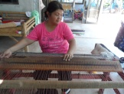
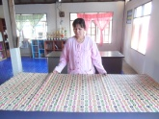
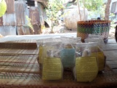

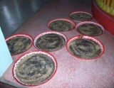
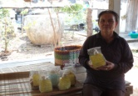
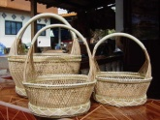
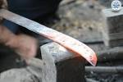

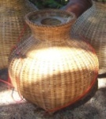
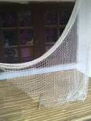

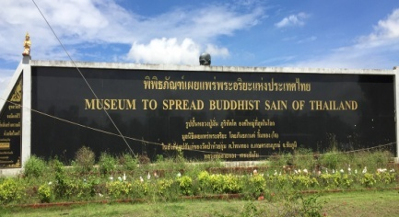

พิพิธภัณฑ์เผยแพร่พระอริยะแห่งประเทศไทย
(หลวงปู่มั่น ภูริทัตโต)

วัดพระปรางค์สีดา ตั้งอยู่บ้านเลขที่ 78 หมู่ 1 บ้านสีดา อำเภอสีดา เป็นวัดเก่าแก่ของชุมชนสีดา ตั้งแต่ปี 2465 ได้รับพระราชทานวิสุงคามสีมา เมื่อวันที่ 2 เมษายน พ.ศ.2537 สังกัดคณะสงฆ์มหานิกาย

กิจกรรมประเพณีแห่ช้างบ่อไก่แก้ว

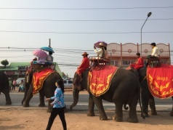
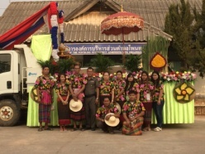
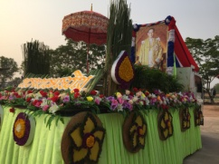

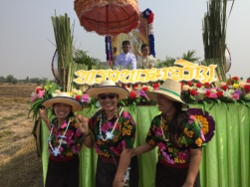
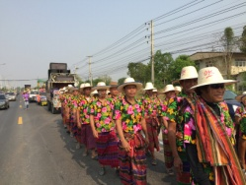
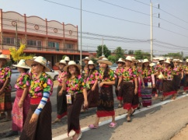

ประเพณีแห่ช้างบ่อไก่แก้วจัดทุกวันที่ 14 เมษายนของทุกปี เพื่อเป็นการสักการะท้าวกำพร้า
และนางสีดา

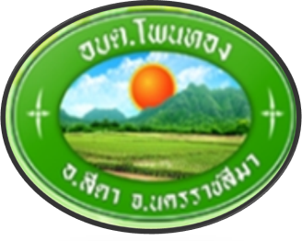

โดย

องค์การบริหารส่วนตำบลโพนทอง
อำเภอสีดา จังหวัดนครราชสีมา

46 ม.5 ทอเสื่อ

อ.ประทาย
ม.5 บ้านหนองหว้า ต.โพนทอง

วัดพระปรางค์สีดา
ม.4 บ้านมะค่า ต.โพนทอง
อำเภอสีดา

จังหวัดขอนแก่น
แยกสีดา

อ.บัวใหญ่

49 ม.10 ปราชญ์หมอยา

46 ม.5 ผักปลอดสารพิษ
87 ม.9 ภูมิปัญญาทอเสื่อกก
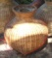
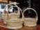
15 ม.4 หมอดิน
34 ม.9 ปราชญ์น้ำหมักชีวภาพ
75 ม.9 สานสุ่ม

22 ม.4 เผาถ่าน
สระหนองรังกา

จังหวัดนคราชสีมา
ถนนมิตรภาพ สาย 2

รพ.สต.
ม.10 บ้านหนองพลวง ต.โพนทอง

สระหนองใหญ่

121 ม.10 ตระกร้า
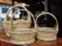

59/1 ม.7 แพทย์แผนไทย

52 ม.10 ปราชญ์เพลงโคราช

99/1 ม.9 ภูมิปัญญาด้านตีมีด

95 ม.9 สานแห

19 ม.9 ตัดเย็บผ้าซิ่น
หลวงปู่มั่น

ปตท.

ม.7 บ้านแท่น ต.โพนทอง
อบต.โพนทอง

96 ม.7 เศรษฐกิจพอเพียง

35 ม.7 ทอเสื่อ,พรมเช็ดเท้า

